Segunda Evaluación 2020 TM
Ejercicio 1 Definir una Gramática Independiente de Contexto para el siguiente lenguaje formal, con alfabeto {e, f, g, h}: L = { g^{2i} h^{i} e^{2j} f^{j} g^{k} h^{2k} / i,j,k>=0}

Rta:

(gg)^{i} h^{i} (ee)^{j} f^{j} g^{k} (hh)^{k}
----- -------- --------
A B C

S → ABC | AC | AB | BC | A | B | C | lambda
A → ggAh | ggh
B → eeBf | eef
C→ gChh | ghh

Ejercicio 2 Diseñar una Gramática Independiente de Contexto en notación BNF para describir la sintaxis de la sentencia que crea una base de datos:

create database NOMBRE_BASE

create table EJM_1(campo_1 as char, campo_1_2 as numeric, campo_aux as boolean, …);
create table EJM_2…
…
end create

Los nombres de base, tablas y campos deben comenzar con una letra y pueden continuar con letras, números o guiones bajos ( _ ). No puede haber más de dos guiones bajos seguidos. No puede terminar con guión bajo.
Se puede crear la base de datos vacía (sin contener tablas).
No se puede crear tablas sin al menos un campo.
El campo debe tener definido su tipo, luego del símbolo terminal as.
Son símbolos terminales: create, database, end, table, as, char, numeric, boolean, (, ), ;,

Rta:
<basededatos> → create database <nombre> <tablas> end créate |
<basededatos> → create database <nombre> end create

<tablas> → <tabla> | <tablas> <tabla>
<tablas> → create table <nombre> ( <campos>);
<campos> → <campo> | <campos> <campo>
<campo> → <nombre> as <tipo>
<tipo> → char | numeric | boolean
<nombre> → <letra> | <nombre> <letra> | <nombre> <dígito> | <nombre> <guionbajo><letra>
| <nombre><guionbajo><digito>

<letra> → a | b | …| z
<dígitos> → 0 | 1 | 2 | ..| 9
<guionbajo> _

Ejercicio 3 Dada la Gramática Independiente de Contexto GIC= <{S, A, B}, {+, id, (, )}, S, P}, donde S es el axioma, las producciones P:

S → (A)
A → id B
B → + id B | + id

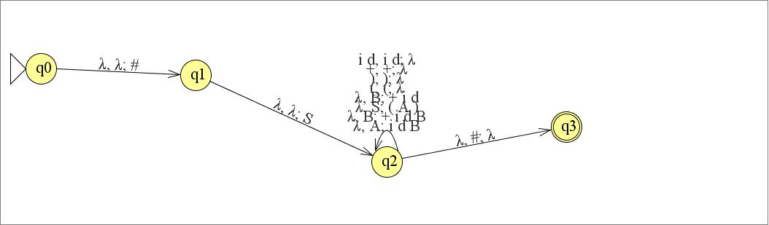

Hacer el análisis sintáctico de la cadena (id+id+id), mostrando en cada paso cómo queda la pila, y explique con sus palabras cómo hace el manejo de la pila en el Parser LL.

Rta: a)
(id+id+id)
leo falta leer (tope a la izquierda) pila
λ (id+id+id) #
λ S#
λ (A)#
( id+id+id) A)#
λ id+id+id) idB)#
Id +id+id) B)#
λ +id+id) +idB)#
+ id+id ) idB)#
Id +id) B)#
λ +id) +id)#
+ id) id)#
id ) )#
) λ #
λ λ λ Acepta

Ejercicio 4 Diseñar una MT que reconozca el siguiente lenguaje con alfabeto {0,1}
L = { 1 0^{3i} 1 / i>=1}

Rta: a)
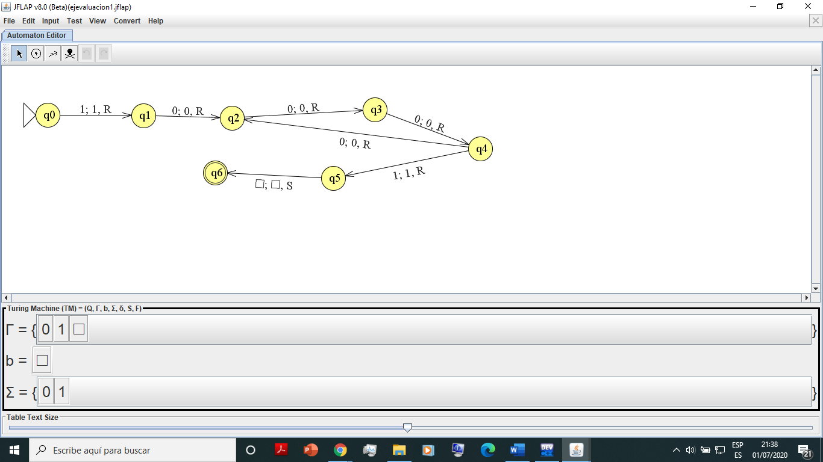

Ejercicio 5) Dada la MT=< {q0, q1, q2, q3, q4, q5, q6, q7, q8}, {a, b}, {a, b, X, Y, B }, δ, q0, B , { q8}>

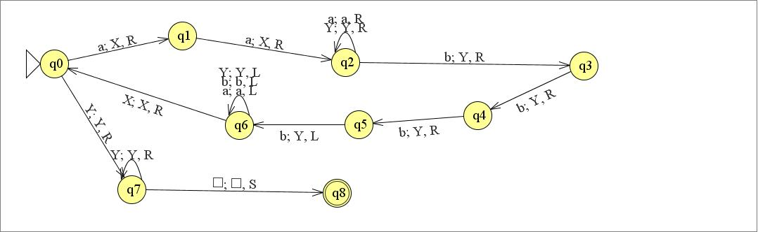

Determine si las siguientes cadenas pertenecen o no al lenguaje aceptado por la MT, y defina el lenguaje aceptado por la MT.
- aaaabbbbbbbb
- aaabbb
- aabbbb
- aaaaabbb

Rta: i: sí, ii, no, iii: sí, iv: no Lenguaje a^{2n} b^{4n} n>=1

